2017年4月12日～14日 時事共同NHK

野党４党幹部「テロ等準備罪」新設法案の阻止を街頭で訴え
ＮＨＫ4月13日 22時17分
「共謀罪」の構成要件を改めて「テロ等準備罪」を新設する法案が、１４日、衆議院法務委員会で審議入りするのを前に、民進党や共産党など野党４党の幹部がそろって街頭演説し、「内心の自由を取り締まる危険な法案だ」などとして成立の阻止を訴えました。
東京・新宿で行われた街頭演説には、民進党、共産党、自由党、社民党の野党４党の幹部らが参加しました。
この中で、民進党の小川参議院議員会長は「気に入らない人をどんどん捕まえることができる道をひらく、危ない『共謀罪』を絶対に成立させてはいけない。オリンピックのためだと言って国民の目をそらせて成立させようとする横暴な安倍政権に対し、野党が力を合わせて民主主義や若者の将来を守るために頑張るしかない」と訴えました。
また、共産党の小池書記局長は「安倍政権は、内心を取り締まる、現代版治安維持法の『共謀罪』の強行を狙っている。まともな答弁もできない金田法務大臣など、とんでもない人たちばかりだ。憲法を踏みつける暴走政権を絶対に許してはならず、野党と市民の共闘で安倍政権を退陣へと追い込んでいこうではないか」と訴えました。

安倍内閣不支持５０％ 前回より８ポイント増 全道世論調査
北海道新聞04/12 07:00、04/12 14:34 更新
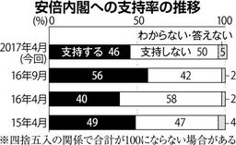
北海道新聞社が７～９日に実施した全道世論調査で、安倍内閣の支持率は４６％となり、前回の２０１６年９月の調査時と比べて１０ポイント減った。不支持は前回から８ポイント増えて５０％となり、不支持が支持を上回る結果となった。
男女別でみると、男性は支持が４３％、不支持が５０％だったのに対し、女性は支持が４８％、不支持が４９％とほぼ並んだ。年代別では３０代の支持が５割を超える一方、４０代、５０代は４割台前半にとどまった。職業別では自営業と主婦の支持が５割を超えたものの、農林水産業は３割台にとどまった。
泊原発再稼働 地元同意の範囲は「知事が示すべき」４５％ 全道世論調査 再稼働反対５９％
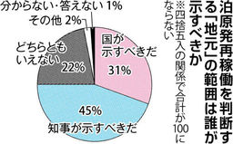
北海道新聞社が７～９日に行った全道世論調査で、北海道電力泊原発（後志管内泊村）の再稼働に向けて同意するかを表明する「地元」の範囲について、「知事が示すべきだ」と答えたのは４５％で、「国が示すべきだ」の３１％を大きく上回った。再稼働を「認めるべきでない」と答えたのは５９％で、１年前の調査より２ポイント増えた。
これまでに再稼働した原発は立地自治体と県だけが「同意」の範囲になってきた。一方、高橋はるみ知事は範囲について「国が責任を持って明らかにするべきだ」と述べ、自らが示すことに消極的な姿勢。昨年の新潟県知事選で再稼働に慎重な知事が誕生するなど、原発に対する地元首長の動向に注目が集まっていることも、「知事が示すべきだ」が多数を占めた背景にありそうだ。「知事が示すべきだ」と答えた人は３０歳代、５０歳代で半数を占めた。一方、「どちらともいえない」は２２％だった。
ＪＲ路線維持に税投入 「道、地元も負担を」５８％
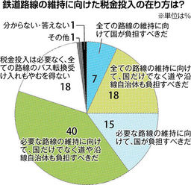
北海道新聞社が７～９日に行った全道世論調査で、ＪＲ北海道の鉄道事業見直しを巡り、路線維持に向けた税金投入の在り方について聞いたところ、「国だけでなく道や沿線自治体も負担すべきだ」と答えた人が５８％に上った。「国が負担すべきだ」は２２％だった。高橋はるみ知事がＪＲへの財政支援に前向きな姿勢を見せる中で、沿線市町村も含めた積極的な関与を求める道民が多い現状が浮かび上がった。
調査では、維持すべき路線について「全ての路線」か「必要な路線」か、税金投入について「国」か「国だけでなく道や沿線自治体も負担」かを組み合わせた選択肢を示した。最も多い回答は「必要な路線の維持に向けて、国だけでなく道や沿線自治体も負担すべきだ」で４０％。「全ての路線の維持に向けて、国だけでなく道や沿線自治体も負担すべきだ」も１８％に上った。
維持すべき路線について「必要な路線」と回答した人は５５％で、「全ての路線」の２５％を３０ポイント上回った。「税金投入は必要なく、全ての路線のバス転換受け入れもやむを得ない」と回答した人も１８％いた。
高橋道政「支持」過去最高６８％ 全道世論調査 「目立つ失策ない」
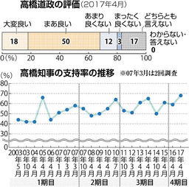
北海道新聞社は７～９日、高橋はるみ知事が２３日に４期目の折り返しを迎えるのを前に、全道世論調査を行った。高橋知事の道政運営を支持する回答は「大変良い」「まあ良い」を合わせて６８％で、昨年４月の前回調査の５９％から９ポイント上がり、２００３年４月の就任以来最高となった。支持する回答をした人に理由を聞いたところ「目立った失策がない」が３２％で最も多かった。
高橋知事の支持率はこれまで、就任２年後の０５年４月の６６％が最高だった。支持する理由は「失策がない」に次いで「人柄が信頼できる」が２０％、「イメージが良い」が１９％、「指導力がある」が１５％、「政策が良い」が８％。高橋道政を支持しない回答の「あまり良くない」「まったく良くない」は前回と同じ１５％で、理由は「１２年以上続けるのは長すぎる」が３８％を占め「目立った実績がない」の２７％、「政策が良くない」の１６％が続いた。

「横浜事件」の発端、富山の旅館 「共謀罪」戒めの地に
東京新聞2017年4月12日 夕刊
新潟県との県境にある富山県朝日町の老舗旅館「紋左（もんざ）」は戦争中、治安維持法による言論弾圧「横浜事件」の発端の地となった。「共謀罪」の趣旨を盛り込んだ組織犯罪処罰法改正案が国会で審議入りし、治安維持法の再来を懸念する声が強まる中、市民団体が訪れ、事件の教訓を学び取ろうとする動きが出ている。 （伊東浩一）
「これが危険を企てる秘密の会議に見えますか」
事件を研究している地元グループ代表の金沢敏子さん（６５）＝同県入善町＝が、一枚の写真を見せながら問い掛けた。紋左の一室で耳を傾けるのは、金沢市の市民団体「石川県平和委員会」が募った「平和の旅」の一行二十八人。
細川嘉六（後列中央）らが「紋左」の庭で撮った記念写真。この写真が横浜事件のきっかけとなった＝１９４２年７月、平館道子さん提供
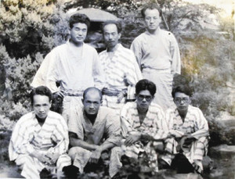
写真の中で、朝日町出身の国際政治学者・細川嘉六（かろく）らが浴衣姿で穏やかな表情を浮かべる。だが、一九四二年に紋左で撮影されたこの集合写真を基に、神奈川県警特別高等課（特高）は細川らが共産党再建準備の会合を開いたとして、関係者を投獄していった。
「紋左に泊まった細川らは、船遊びをし、料亭に芸者を呼んで酒を飲んだ。そういう写真の中から警察は一枚の写真だけを問題にし、拷問で事件をでっち上げた」。金沢さんの言葉にも力がこもる。「治安維持法が拡大解釈され、少しでも戦争に批判的とみられる人たちが取り締まりの対象になった」と解説した。
金沢敏子さん（右）から横浜事件について説明を受ける参加者たち＝富山県朝日町沼保の旅館「紋左」で
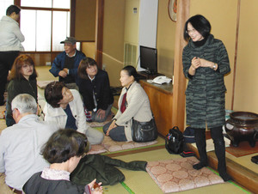
石川県中能登町から参加した山下美子さん（７０）は「仲間と政治の愚痴を言っただけで密告され、捕まる恐れがあるかと思うと寒けがする」。法政大名誉教授で同県白山市の須藤春夫さん（７４）は「共謀罪も何が違反かを決めるのは捜査機関。逮捕されなくても、警察が調べに来るだけで市民は萎縮する。政府に批判的な動きを抑えるのが真の狙いでは」と警戒した。
紋左には八月に東京からツアーが見学に来る予定。経営者の柚木（ゆのき）哲秋さんは「近年、横浜事件を目的に訪れる人は途絶えていたが、再び関心が高まっている」と話している。
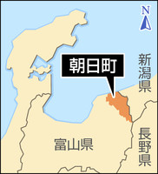
横浜事件 １９４２年、細川嘉六（１８８８～１９６２年）が雑誌「改造」の掲載論文を「共産党の宣伝」と批判され、警視庁に治安維持法違反容疑で逮捕された。その後、神奈川県警特別高等課（特高）が押収した紋左の写真をもとに、細川らが共産党再建準備会を開いたとして、同容疑などで言論、出版関係者ら６０人以上を投獄。拷問で４人獄死、３０人余りが起訴される戦時下最大の言論弾圧事件となった。２０１０年２月、元被告５人の刑事補償を巡る横浜地裁決定は「共産党再建準備会の事実を認定する証拠はない」とし、「実質無罪」と認められた。

「共謀罪」反対で声明 大逆事件の顕彰会
紀伊民報2017年4月11日更新
和歌山県新宮市の「『大逆事件』の犠牲者を顕彰する会」（二河通夫会長）が10日、犯罪を計画段階で処罰する「共謀罪」の趣旨を盛り込んだ「テロ等準備罪」を新設する組織犯罪処罰法改正案に反対する声明を発表した。声明は、明治天皇の暗殺を企てたとして社会主義者らが弾圧された「大逆事件」（１９１０年）と「共謀罪」の類似性を指摘。廃案を求めている。
顕彰する会は２００１年８月の設立で、会員は現在約１２０人。大逆事件には熊野地域でも大石誠之助（１８６７～１９１１）ら６人が連座して２人が処刑、４人が無期懲役となったが、後に冤罪（えんざい）だったことが明らかになった。顕彰する会では、この６人の顕彰活動などに取り組んでいる。
声明は共謀罪について「犯罪行為が発生する以前から人を逮捕できるという、刑法の原則を完全に無視したもの。人権侵害や冤罪事件を増やし、表現の自由や人それぞれの心の内の自由をも脅かすことが可能になる」などと危惧している。

「共謀罪」、１４日審議入り＝民法改正案は衆院通過ずれ込み－法務委
自民、民進両党は１３日、「共謀罪」の構成要件を改めた「テロ等準備罪」を新設する組織犯罪処罰法改正案について、当初予定通り１４日の衆院法務委員会で提案理由説明を行い、審議入りすることを確認した。一方、１３日の衆院本会議は開催を見送った。債権規定を見直す民法改正案の衆院通過は１４日に持ち越される。
自民党の竹下亘国対委員長は１３日、民進党の山井和則国対委員長と会い、与党が１２日の衆院厚生労働委員会で介護保険関連法改正案の採決を強行したことに関し「国会審議に影響が出た責任を感じている」と陳謝した。山井氏はこれを受け入れ、「共謀罪」法案の審議入りの日程を確認。また、１４日に厚労委で補充質疑を行うことで折り合った。
この後、衆院厚労委の丹羽秀樹委員長は理事懇談会で採決をめぐる混乱を謝罪した。「共謀罪」法案に関し、与党は１９日にも法務委で実質的な審議に入りたい考えだ。（時事通信2017/04/13-19:41）

「共謀罪」14日に趣旨説明 自・民合意、国会正常化へ
共同通信2017/4/13 17:58
自民党の竹下亘、民進党の山井和則両国対委員長は13日、不正常となった国会運営を巡り国会内で断続的に協議した。「共謀罪」の趣旨を盛り込んだ「テロ等準備罪」を新設する組織犯罪処罰法改正案に関し、予定通り14日に衆院法務委員会で趣旨説明を行う日程を確認。12日の衆院厚生労働委員会で採決が強行された介護保険関連法改正案は、来週以降の衆院本会議採決で合意した。国会は正常化する方向だ。
13日の衆院本会議は開催が見送られた。予定されていた民法改正案の採決は14日の本会議に先送りした。衆院厚労委では追加的に質疑を実施することで合意した。

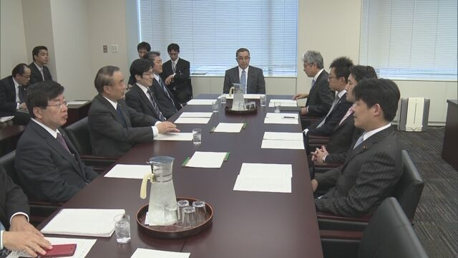
テロ等準備罪新設法案 衆院法務委で１４日審議入りへ
ＮＨＫ4月13日 18時56分
衆議院法務委員会は理事懇談会を開き、「共謀罪」の構成要件を改めて「テロ等準備罪」を新設する法案について、１４日に委員会を開いて、金田法務大臣が法案の趣旨説明を行い、法案を審議入りさせることを決めました。
衆議院法務委員会は１３日、理事懇談会を開き、「共謀罪」の構成要件を改めて「テロ等準備罪」を新設する法案の取り扱いをめぐって協議が行われました。
この中で、与党側が、１４日に委員会を開いて一般質疑を行ったあと、金田法務大臣による法案の趣旨説明を行いたいと提案したのに対し、民進党と共産党は、性犯罪を厳罰化する刑法の改正案の審議を優先すべきだと主張しましたが、１４日に法案を審議入りさせることを決めました。
一方、趣旨説明のあとの具体的な審議の在り方については引き続き協議することになりました。

自民と民進 きょうの衆院本会議開会は見送りで合意
ＮＨＫ4月13日 17時53分
介護保険制度関連法案の委員会での採決に、民進党などが強く反発していることを受けて、自民党と民進党の国会対策委員長が会談し、１３日の衆議院本会議の開会は見送ることなどで合意しました。
一定の所得以上の介護サービス利用者の自己負担割合を引き上げることなどを盛り込んだ、介護保険制度関連法案について、自民・公明両党は１２日、衆議院厚生労働委員会での質疑を打ち切って採決に踏み切り、法案は自民・公明両党と日本維新の会の賛成多数で可決されましたが、民進党と共産党は「採決は認められない」と強く反発しました。
このため、１３日、自民党と民進党の国会対策委員長が断続的に会談し、自民党は、１２日の厚生労働委員会の運営について「残念で遺憾に思う。国会審議に影響が出たことに責任を感じている」と述べたうえで、両党は、１３日の衆議院本会議の開会は見送ることなどで合意しました。
これを受けて、衆議院議院運営委員会の理事会が開かれ、１４日に本会議を開いて、民法の改正案などの採決を行うことで与野党が合意し、介護保険制度関連法案は、来週、本会議で採決される見通しとなりました。
一方、衆議院厚生労働委員会は、１３日夕方、理事懇談会を開き、冒頭、自民党の丹羽委員長が、１２日の委員会運営を謝罪し、１４日に質疑を行ったうえで、民進党が提出した介護保険制度関連法案の対案の採決を行うことになりました。
自民党の竹下国会対策委員長は記者会見し、「民進党の山井国会対策委員長には『きのうの厚生労働委員会は残念で遺憾だ。国会審議に影響が出たことは責任を感じている』と言った。きょうの衆議院本会議は開催しないので、きょう採決できなかった法案は、介護保険制度関連法案を除いて、あすの本会議に上程して採決する」と述べました。
民進党の山井国会対策委員長は、記者団に対し「自民党の竹下国会対策委員長には、強行な委員会運営や、議員の質問権を封じるようなことは、絶対あってはならないと強く抗議した。竹下氏からおわびの言葉があったほか、衆議院厚生労働委員会で補充質疑を行うということなので、ストップしていた各委員会での新たな日程協議に応じていく」と述べました。

国会正常化で平行線＝与野党
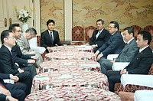
与野党国対委員長会談に臨む自民党の竹下亘氏（中央右）、民進党の山井和則氏（同左）ら与野党の国対委員長ら＝１３日午前、国会内
介護保険関連法改正案の委員会採決で混乱した国会の正常化に向け、与野党の国対委員長が１３日午前、国会内で会談した。自民党の竹下亘国対委員長は、野党の同意なしに採決したことについて「誠に残念で遺憾だ。今後は円満な国会運営に努める」と陳謝したが、野党側は納得せず、平行線に終わった。
１２日の衆院厚生労働委員会で、民進党が学校法人「森友学園」の問題を取り上げ安倍晋三首相を追及。与党は法案審議に関係ないとして当初は予定していなかった法案採決に踏み切ったため、野党は「質問権の侵害だ」などと反発している。
与野党対立のあおりで、１３日午前の衆院憲法審査会などが見送られた。「共謀罪」の構成要件を改めた「テロ等準備罪」を新設する組織犯罪処罰法改正案についても、民進党はいったんは同意した１４日の衆院法務委での提案理由説明を拒否する姿勢を示している。（時事通信2017/04/13-12:29）

与野党、国会正常化合意せず 採決強行受け協議
共同通信2017/4/13 12:26
与野党は13日午前、国対委員長会談を国会内で開き、与党による前日の衆院厚生労働委員会での採決強行を受け、一部で日程協議が止まっている国会の正常化へ向け議論した。だが野党は、謝罪を含めた与党側の対応が不十分として反発し合意に至らず、物別れに終わった。自民党の竹下亘、民進党の山井和則両国対委員長が引き続き協議する。
衆院議院運営委員会は本会議前の理事会を午前11時に開催予定だったが、与野党国対委員長会談の不調を受け、延期を決めた。

「共謀罪」14日審議応じず 介護法案採決強行で民進幹部
共同通信2017/4/12 17:48
民進党の山井和則国対委員長は12日、「共謀罪」の趣旨を盛り込んだ組織犯罪処罰法改正案に関し、衆院法務委員会での14日の趣旨説明と19日の質疑には応じられないとの考えを示した。与党が12日の衆院厚生労働委員会で介護保険関連法改正案の採決を強行したことに触れ「円滑な国会運営を壊した」と国会内で記者団に述べた。
同時に「法務委員会を含め、他の委員会での新たな日程協議はストップしている。国会は不正常になった」と語った。
自民、民進両党は10日、共謀罪法案について14日に趣旨説明を行う日程で合意。与党は19日までに質疑に入るべきだとの認識で一致していた。

介護法案の採決を与党強行 衆院委、森友質問に反発
共同通信2017/4/12 18:05
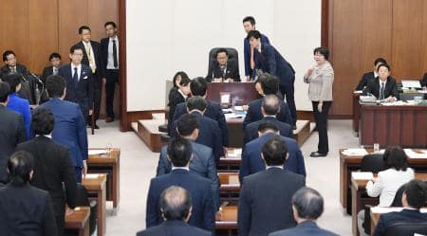介護保険関連法改正案を賛成多数で可決した衆院厚労委＝12日午後
高所得者の介護サービス利用の自己負担を3割に引き上げることを盛り込んだ介護保険関連法改正案は12日の衆院厚生労働委員会で、自民、公明両党と日本維新の会の賛成多数により可決された。与野党は14日採決で実質合意していたが、民進党が改正案と関係のない森友学園問題を質疑で取り上げたことに与党が反発して方針を変更、採決を強行した。民進党は「森友学園の質問封じだ」（山井和則国対委員長）と批判した。
与党は週内にも衆院を通過させ、参院の審議を経て5月上旬ごろに成立させる日程を描く。

「共謀罪」審議入り一時拒否＝民進、与党対応に反発
「共謀罪」の構成要件を改めた「テロ等準備罪」を新設する組織犯罪処罰法改正案について、民進党は１２日、自民党との間で合意していた衆院法務委員会での１４日の審議入りを一時、拒否する姿勢を示した。与党の国会対応への反発からだ。最終的に自民党が謝罪、譲歩したことで、折り合った。
衆院厚生労働委は１２日、介護保険関連法改正案を野党の同意なしに採決し、与党などの賛成多数で可決した。これを受け、民進党の山井和則国対委員長は記者団に「国会は強行採決で不正常になった」と強調。組織犯罪処罰法改正案の１４日の提案理由説明に「現時点では応じられない」と述べた。
この後、自民党の竹下亘国対委員長は山井氏に電話し、「申し訳ない」と陳謝。与党は、介護保険関連法改正案について１３日午後の衆院本会議での採決を見送り、衆院厚労委で１４日に補充質疑を行う方向で調整に入った。同改正案の衆院通過は改めて協議する。自民党幹部は「本会議以降は正常化だ」との認識を示した。（時事通信2017/04/12-22:57）

「共謀罪」１９日から法務委質疑＝自公
自民、公明両党の幹事長らは１２日午前、東京都内で会談し、「共謀罪」の構成要件を改めた「テロ等準備罪」を新設する組織犯罪処罰法改正案について、１９日から衆院法務委員会で実質的な質疑に入る方針を確認した。
両党はシリア・北朝鮮情勢をめぐり、衆院安全保障委員会を開催することでも一致。日本維新の会も１２日、自民党に安保委開催を求めた。与党は１８日で調整する。民進党が求めている衆院予算委員会での集中審議には応じない考えだ。（時事通信2017/04/12-11:58）

民法改正案、１２日に採決＝「共謀罪」質疑は１９日から－衆院法務委
衆院法務委員会は１１日の理事懇談会で、債権規定を見直す民法改正案を１２日に採決することで合意した。席上、与党筆頭理事の古川禎久氏（自民）が６日の理事懇談会で一時辞意を表明して混乱を招いたことを陳謝した。
「共謀罪」の構成要件を改めた「テロ等準備罪」を新設する組織犯罪処罰法改正案について、自民、民進両党は法務委で１４日に提案理由説明を行うことで合意している。１９日から質疑に入る見通しだ。民進党は理事懇談会で、同改正案審議の冒頭と終盤で安倍晋三首相の出席を要求、丁寧な審議も求めた。（時事通信2017/04/11-19:15）

民進・細野代表代行が辞任＝蓮舫執行部に打撃
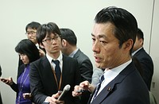
代表代行辞任を表明し、取材に応じる民進党の細野豪志氏（右）＝１３日午後、東京・永田町の衆院第１議員会館
民進党の細野豪志代表代行（衆院静岡５区）は１３日、野田佳彦幹事長と国会内で会い、代表代行の辞表を提出した。憲法改正をめぐる執行部対応への不満が理由と説明した。同党では７月の東京都議選を前に、都連幹事長を務めた長島昭久元防衛副大臣が離党届を提出したばかりで、蓮舫代表ら執行部には新たな打撃となった。
細野氏は辞表提出後、執行部の対応について記者団に「『提案型政党』と言いながら憲法については消極的だ」と不満を表明。辞任の理由を「憲法に対する考え方の違いだ」と説明した。離党や議員辞職は否定した。細野氏は記者団に「受理された」と説明したが、党本部によると、辞表の扱いは蓮舫氏が最終判断する。慰留はしない方針。
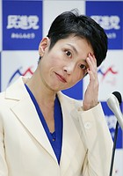
記者会見する民進党の蓮舫代表＝１３日午後、東京・永田町の同党本部
蓮舫氏はこの後の記者会見で、細野氏の辞任について「本人の判断だ」と突き放し、感情的な対立があったことをうかがわせた。長島氏の先の離党届提出と併せ、「同時期に（党内の）ちぐはぐ感を見せたことは、私たちを支援している方に大変申し訳ない」と陳謝した。
細野氏は１０日発売の月刊誌「中央公論」で、憲法改正私案を発表。この中で、教育無償化について「憲法を改正することで教育を受ける権利を拡充する」と唱えたが、執行部は「改憲は不要」との立場を取っており、野田氏は同日の会見で「党内で決まったことには従ってもらわないといけない」と細野氏を批判していた。（時事通信2017/04/13-18:47）

民進・細野氏が代表代行辞任へ 改憲巡り「考え方に違い」
共同通信2017/4/13 19:544/13 22:02updated
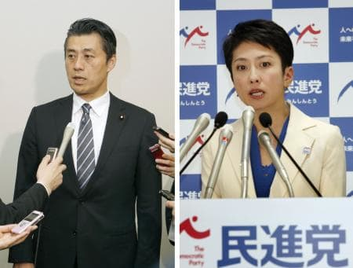民進党代表代行の辞任届を提出し、記者の質問に答える細野豪志氏（左）と、党本部で記者会見する蓮舫代表＝いずれも13日午後
民進党の細野豪志代表代行は13日、国会内で野田佳彦幹事長と会談し、代表代行の辞任届を提出した。安倍政権下での憲法改正に慎重な蓮舫執行部との「考え方の違い」を理由に挙げた。離党は否定した。辞任は14日の執行役員会で認められる見通しだ。
長島昭久元防衛副大臣が離党届を提出した直後となるだけに、党内の混乱に拍車が掛かるのは必至。次期衆院選や7月の東京都議選に向け、蓮舫代表が求心力を保てるかが焦点となる。
会談後、細野氏は記者団に対し、「執行部は改正に消極的だ。執行部にとどまるべきではない」と述べた。
細野氏は10日、教育無償化などを柱にした改憲私案を公表した。

民進 細野氏 代表代行の辞表提出 離党は否定
ＮＨＫ4月13日 15時24分
民進党の細野代表代行は、憲法改正に消極的な今の執行部とみずからの考えが異なるとして、代表代行の辞表を野田幹事長に提出しました。細野氏は記者団に対し、離党は否定しました。
民進党の細野代表代行は１３日午後、国会内で野田幹事長と会談し、代表代行の辞表を提出しました。
このあと細野氏は記者団に対し、辞表を提出した理由について「民進党が『提案型政党』としてやっていくには、憲法改正の議論が極めて大事だが、今の執行部は憲法改正に消極的で、私が執行部の一員としてとどまるのはふさわしくないと判断した。野田幹事長には辞表を受理してもらった」と述べました。
一方で細野氏は、記者団が「離党するのか」と質問したのに対し、「しない。これからも議員として活動したい」と否定しました。
細野氏は先に、小学校入学までの「就学前教育」と高校の無償化を新たに憲法に規定するなどとした、憲法改正私案を発表しましたが、党内からは「教育の無償化は、憲法改正でなく、法律の制定で進めるとした党の方針に反する」などと批判が出ていました。
細野氏は去年９月の党代表選挙で蓮舫代表を支援し、その後の役員人事で代表代行に就任していました。
蓮舫代表「ちぐはぐ感見せ申し訳ない」
民進党の蓮舫代表は、記者会見で「長島氏の離党と同時期に、ちぐはぐ感を見せてしまったことは、私たちを支援してくれている人に対して大変申し訳ない。細野氏が憲法に対してずっと抱いていた思いがあることは承知しているが、党の憲法調査会で細野氏の私案もテーブルにのせることで合意していたので、そこから先は本人の判断ではないか。多くの仲間が一枚岩でしっかりまとまって、今の間違った１強の政治にあらがっていこうという考え方は同じだと思っているので、しっかりまとめていきたい」と述べました。
民進党をめぐっては、今週の１０日に、東京都連の幹事長も務めていた長島昭久衆議院議員が離党届を提出し、党の執行部は、長島氏を除籍処分する方針を決めています。
また、党が次の衆議院選挙の前哨戦と位置づける７月の東京都議会議員選挙を前に、立候補予定者が相次いで離党届を提出する事態となっていて、蓮舫代表らは求心力をいかに高め党内の結束を図っていくかが、引き続き課題となりそうです。

民進 細野代表代行の辞表提出で求心力取り戻せるか
ＮＨＫ4月14日 4時50分
民進党は、細野代表代行が役職の辞表を提出するなど党内の結束の乱れが表面化しており、蓮舫代表ら党執行部にとって、７月の東京都議会議員選挙に向けて求心力を取り戻せるかどうかが問われています。
民進党の細野代表代行は１３日、「憲法改正案を出すことは、提案型政党として極めて大事だが、今の執行部は憲法改正に消極的であり、執行部にとどまることはできない」として、離党は否定しながらも、代表代行の辞表を提出しました。
民進党では、今週１０日には、東京都連の幹事長を務めてきた長島昭久衆議院議員が離党届を提出したほか、次の衆議院選挙の前哨戦と位置づける７月の東京都議会議員選挙を前に、立候補予定者が相次いで離党届を提出するなど結束の乱れが表面化していて、党内では、「党のイメージがさらに悪くなる」などと懸念の声が強まっています。
最大の支持団体である連合の神津会長も「民進党の理念や綱領に基づいた政策をしっかりとした『まとまり』として発信してもらいたい」と苦言を呈しました。
蓮舫代表は記者会見で、「多くの仲間が、一枚岩で、今の間違った１強の政治にあらがっていこうという考え方だと思っており、しっかりまとめていきたい」と述べるなど、党の結束を図りたい考えですが、党執行部にとって、東京都議会議員選挙に向けて求心力を取り戻せるかどうかが問われています。

民進都議、また離党＝都連選対委員長ら２人
７月２日投開票の東京都議選で民進党が公認を予定していた２人の都議が、同党を離党する意向を固めたことが１３日、分かった。２人は民進党都連選挙対策委員長の石毛茂氏（西東京市）と、民進系会派の東京改革議員団団長代理の酒井大史氏（立川市）。同党からは既に都議３人が離党を届け出ている。
酒井氏は取材に「長島さんと行動を共にするため準備している」と述べ、民進党に離党届を提出した長島昭久元防衛副大臣（衆院比例東京）に同調する考えを示した。石毛氏は、都議選に向け小池百合子知事が率いる地域政党「都民ファーストの会」との連携を目指すという。 （時事通信2017/04/13-17:27）

長島氏除名、辞職勧告も＝民進
民進党は１１日の常任幹事会で、離党届を提出した長島昭久元防衛副大臣の除籍（除名）手続きを進めることを決めた。同氏は比例代表選出の衆院議員のため、「議席を党に返すべきだ」として議員辞職も勧告する。党倫理委員会の審査を経て正式決定する。
野田佳彦幹事長は席上、長島氏について「東京都議選を間近に控え、都連幹事長としての責務を放棄する背信行為だ。議員としても有権者を混乱させ、党の信用を失墜させた」と批判した。（時事通信2017/04/11-18:35）

長島氏に対抗馬擁立＝蓮舫氏も選択肢－民進
民進党は１１日、次期衆院選で、除籍処分とする長島昭久元防衛副大臣の地盤である東京２１区（立川市など）に対抗馬を擁立する方針を固めた。衆院へのくら替え出馬の意向を示している蓮舫代表（参院東京）の擁立も視野に調整を急ぐ。
野田佳彦幹事長は１０日、離党届を提出した長島氏に対し、「空白区が生じれば、埋めていく」と述べ、東京２１区に公認候補を立てる考えを通告。蓮舫氏は速やかに人選を進めるよう野田氏に指示した。
２０１４年の前回衆院選で、旧民主党の東京２１区候補として出馬した長島氏は、自民党の小田原潔氏に敗れ、比例代表東京ブロックで復活当選した。次期衆院選でも自民党は小田原氏を公認予定。長島氏も同区から出馬する意向を示している。民進党内には、保守票が小田原、長島両氏で割れれば勝機が出てくるとの見方があり、中堅議員は「蓮舫氏の出馬も選択肢になる」と話す。
民進党は東京都内に２５ある小選挙区のうち２３カ所で候補を内定済みで、２１区以外で空白となっているのは１２区（北区など）だけだ。１２区は共産党が「必勝区」と位置付けており、野党共闘の重要性を考慮すれば、ここに民進党が蓮舫氏を立てるのは困難な情勢。消去法として２１区への蓮舫氏擁立案が浮上した。
共産党は２１区で新人擁立を決めているが、同党幹部は「蓮舫氏が出馬するなら、話し合いたい」と柔軟な姿勢を示している。 （時事通信2017/04/11-18:32）

米の北朝鮮攻撃回避を＝共産・志位氏
共産党の志位和夫委員長は１３日、北朝鮮に対する米国の軍事攻撃を避けるよう求める談話を発表した。この中で志位氏は「トランプ政権が軍事的威嚇を強めていることは極めて危険な動きだ」と指摘。その上で「米国が軍事行動を取った場合、韓国、日本を巻き込んで深刻な武力紛争に発展し、おびただしい犠牲が出ることは避けられない」として、外交的解決を目指すべきだと主張した。（時事通信2017/04/13-16:45）

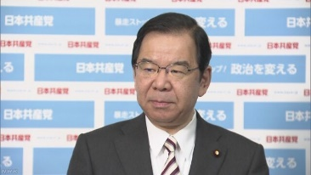
共産 志位委員長 北朝鮮情勢 米に外交的解決働きかけを
ＮＨＫ4月13日 16時56分
共産党の志位委員長は記者会見で、北朝鮮情勢について、アメリカと北朝鮮がそれぞれ軍事力を行使する事態に発展することを強く憂慮するとして、政府に対し外交交渉によって問題の解決を図るようアメリカに働きかけることを求めました。
この中で、志位委員長は北朝鮮情勢について、「アメリカのトランプ政権は、北朝鮮に対する軍事力行使を選択肢として、軍事的威嚇を強めているが、極めて危険な動きだ。北朝鮮がさらなる挑発行為で応じ、軍事対軍事の危険なエスカレーションが起こることを強く憂慮する」と指摘しました。
そのうえで、志位氏は「アメリカが北朝鮮に先制的な軍事行動をとった場合、韓国や日本を巻き込んで深刻な武力紛争に発展し、おびただしい犠牲が出るのは避けられない。安倍政権はアメリカに対して、外交的解決の立場に立つよう強く働きかけるべきだ」と述べました。
また、志位氏は「衆参両院で予算委員会の集中審議を行って、政府のとるべき対応をきちんと詰めていく必要がある」と述べ、北朝鮮情勢などをめぐって集中審議を行うよう求めました。

北朝鮮に対処する＝米大統領
【ワシントン時事】トランプ米大統領は１３日、ホワイトハウスで記者団に対して「北朝鮮は問題だ。問題は対処される。中国が懸命に取り組んでいる」と述べた。 （時事通信2017/04/14-05:47）

「無敵艦隊を派遣」と米大統領 北朝鮮をけん制
共同通信2017/4/12 17:10
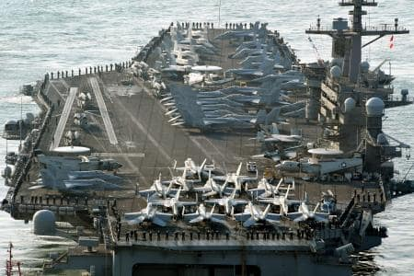米海軍の原子力空母カール・ビンソン＝3月15日、韓国・釜山（共同）
【ワシントン共同】トランプ米大統領は11日、経済専門チャンネルFOXビジネスのインタビューで、原子力空母カール・ビンソンを中心とする空母打撃群を朝鮮半島付近に向かわせたことについて「無敵艦隊を派遣した。空母よりずっと強力な潜水艦も持っている」と述べ、北朝鮮をけん制した。弾道ミサイル発射を繰り返すなどしている金正恩朝鮮労働党委員長を「間違ったことをしている」と非難した。
一方、中国の習近平国家主席は12日、トランプ大統領と電話会談し、北朝鮮情勢について「平和的な問題解決」を強調し、米国をけん制した。中国国営の中央テレビが報じた。

北朝鮮へ「無敵艦隊」派遣＝挑発容認しないと米大統領
【ワシントン時事】米メディアによると、トランプ大統領は１２日に放送予定のＦＯＸビジネス・ネットワークのインタビューで、北朝鮮対応について「『無敵艦隊』を派遣した」と語った。北朝鮮の近海に向かっている米海軍の原子力空母カール・ビンソンを中心とした空母打撃群を指しているとみられる。
一方、スパイサー大統領報道官は１１日の記者会見で、大統領は北朝鮮の弾道ミサイル発射を含む一連の挑発行動を「容認しないと明確にしている」と述べた。その上で「大統領はすべての選択肢をテーブルの上に置いている」と指摘し、軍事力行使も選択肢に含まれていることを示唆した。
スパイサー氏は「先週のシリア（攻撃）で示したように、大統領が決断した時は、米国の立場を明確にするために断固かつバランスの取れた行動を取る」と強調した。 （時事通信2017/04/12-09:48）

「武力では解決できない」＝北朝鮮情勢めぐり中国外相
【北京時事】中国の王毅外相は１３日、北京市内で記者団に対し、米国の空母派遣など北朝鮮をめぐる情勢が緊張していることについて、「武力では問題を解決できない」と述べ、軍事力行使に反対する考えを改めて示した。その上で「緊張の中でも対話再開の機会を探ることができる」と訴え、緊張緩和の努力を進める意向を強調した。
王外相は「中国は朝鮮半島で混乱や戦争が起きることに反対する。これは米国、日本、韓国など各国の共通利益に合致する」と指摘。「情勢を刺激し、騒ぎを起こすなら、歴史的責任を負わなければならない」と米国をけん制した。（時事通信2017/04/13-19:37）

米中、急接近か＝シリア・北朝鮮対応で変化
【ワシントン時事】米中両国が先の首脳会談を契機に、急接近の様相を見せている。トランプ大統領は１２日、国連安全保障理事会で中国がシリア非難決議案採決を棄権したことについて「素晴らしい」と絶賛。さらに、米メディアのインタビューで、中国の「為替操作国」認定を見送る方針を明らかにした。
トランプ氏はこれまで、ロシアとの関係修復を目指す考えを表明する一方で、中国に対して北朝鮮への対応や貿易不均衡をめぐり厳しい発言を繰り返してきた。
しかし、１２日のホワイトハウスでの記者会見では、中国の習近平国家主席について「昨晩、既知の人物と（電話で）話した。プーチン・ロシア大統領は知らないが、彼とは多くの時間を一緒に過ごした」と紹介。「習氏との相性は非常に良い」と強調した。
米政府高官は、首脳会談でトランプ氏の孫娘アラベラちゃん（５）らが習主席夫妻に中国語の民謡などを披露したことが「（両首脳の）関係に大きな影響を与えた」と説明した。
米中両国は北朝鮮の核・ミサイル問題への対応をめぐって溝があるとみられていた。米側が軍事行動も辞さない強硬姿勢を示す一方で、中国は対話に基づく平和解決に固執しているためだ。
トランプ氏は記者会見で、中国が北朝鮮石炭船の入港を認めなかったことを評価。「中国はこれ以外にも多くの別の措置を用意している」と述べ、習氏との間で何らかの取引があったことをにおわせた。 （時事通信2017/04/13-14:52）

北朝鮮有事へ備え急ぐ＝ＮＳＣで警戒強化確認－安保法適用も・政府
政府は１３日、国家安全保障会議（ＮＳＣ）を首相官邸で開き、核実験や弾道ミサイル発射を繰り返す北朝鮮をめぐる情勢の緊迫化を受け、さらなる挑発行為もあるとみて警戒・監視に万全を期す方針を確認した。トランプ米政権が軍事行動も辞さない構えを示しているため、政府は２０１５年に改定した日米防衛協力の指針（ガイドライン）や、昨年施行された安全保障関連法に基づき、米軍の後方支援や集団的自衛権行使を迫られる状況も視野に入れ、有事への備えを急ぐ。
安倍晋三首相は同日の参院外交防衛委員会で、「サリンを弾頭に付けて着弾させる能力を北朝鮮は保有している可能性がある」との見方を示すとともに、「日米同盟の抑止力、対処力の強化を図ることが重要だ」と強調した。菅義偉官房長官もＮＳＣ後の記者会見で「北朝鮮は化学兵器を生産できる複数の施設を維持し、既に相当量の化学兵器を保有しているとみられている」と指摘した。
米国は朝鮮半島近海へ空母を急派するなど緊張が高まっている。仮に米国が軍事攻撃に踏み切った場合、北朝鮮は米国や同盟国である日本に反撃する可能性がある。日本の領域が直接攻撃を受けていなくても、安保法で定める「存立危機事態」と認定すれば、集団的自衛権を行使して米艦防護や米国に向け発射されたミサイルの迎撃を行うことができる。
存立危機事態に至らなくても、朝鮮半島有事を安保法上の「重要影響事態」と判断すれば、自衛隊による米軍の後方支援が可能となる。ガイドラインでは、補給、輸送、整備などを列挙しており、日本側は米軍の要請を踏まえて実施可能な支援内容を検討する。共同訓練を通じて自衛隊と米軍の一層の連携強化も図る。
政府は、米国が軍事行動を取る場合に事前協議を求めており、米側も理解を示している。北朝鮮が在日米軍基地を標的として弾道ミサイルを発射する恐れもあるため、迎撃態勢などについて調整する。自衛隊も日本本土や領海に迎撃ミサイルを展開するが、「同時に多数発射されると迎撃は難しくなる」（自衛隊関係者）との指摘もある。
一方、韓国に滞在する邦人は旅行者を含めると６万人近くに上っており、有事の際の保護が課題となる。日本が植民地支配した歴史的経緯から、韓国が自衛隊の上陸に同意するかは不透明で、政府関係者は「米軍やチャーター機による輸送が現実的」との認識を示している。（時事通信2017/04/13-20:49）

国家安全保障会議 北朝鮮の挑発行為に備え警戒監視
ＮＨＫ4月13日 17時44分
政府はＮＳＣ＝国家安全保障会議の閣僚会合を開き、北朝鮮が核・ミサイル開発を推し進める姿勢を示す中、挑発行為に備え、警戒・監視に万全を期すとともに、アメリカや韓国と緊密に連携して情報収集に努めていくことを改めて確認しました。
政府は１３日午後、総理大臣官邸でＮＳＣ＝国家安全保障会議の閣僚会合を開き、安倍総理大臣や、岸田外務大臣、稲田防衛大臣らが出席して、北朝鮮がアメリカに対抗して核・ミサイル開発を推し進める姿勢を示す中で、政府としての対応を協議しました。
この中では、外務省や防衛省などの担当者から最新の情勢について報告を受けたうえで、北朝鮮のさらなる挑発行為に備え、情報収集や警戒監視にあたるとともに、国民の安全・安心の確保に万全を期すことを申し合わせました。
そして、引き続きアメリカや韓国とも緊密に連携し、北朝鮮による挑発行為の兆候がないかどうかなど、情報収集に努めていくことを改めて確認しました。
菅官房長官は午後の記者会見で「北朝鮮は化学兵器を生産できる複数の施設を維持し、すでに相当量の化学兵器を保有していると見られている」と述べました。
そのうえで、菅官房長官は「常日頃から、北朝鮮の挑発行為に備え、情報収集、警戒監視にあたっており、国民の命と平和な暮らしを守るため、安全・安心の確保に万全を期している」と述べました。

2月から朝鮮半島有事の対応検討 政府、武装難民対処や邦人救出
共同通信2017/4/14 02:05
日本政府が朝鮮半島有事に備え、国家安全保障会議（NSC）で対応策の検討に着手していることが分かった。北朝鮮軍兵士が難民を装い流入することが想定される武装難民への対処や、韓国在留邦人の救出を中心に、2月から検討を進めている。必要なら予算措置も講じる。複数の政府関係者が13日、明らかにした。核・ミサイル開発を強行する北朝鮮への圧力を強化するため、トランプ米政権が軍事行動など「あらゆる選択肢」の検討に入ったことを受けた。
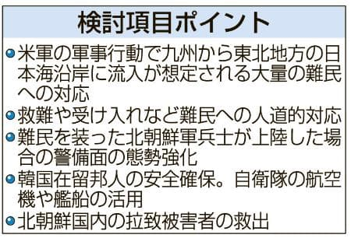
検討項目のポイント
安保関連法に基づく事態の認定や、日米安保条約も踏まえた米軍支援、北朝鮮国内の拉致被害者の救出も課題になっているもようだ。

北朝鮮への圧力強化＝安倍首相、サリン弾頭化の能力指摘
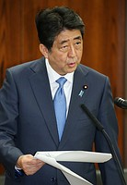
参院外交防衛委員会で答弁する安倍晋三首相＝１３日午前、国会内
安倍晋三首相は１３日の参院外交防衛委員会で、核・ミサイル開発を続ける北朝鮮について、「今のまま国際社会への挑戦を続けていけば、北朝鮮には未来がないということを理解させなければならない」と述べ、米国や韓国と緊密に連携して圧力を強化していく考えを示した。その上で、「チャンスをとらえて圧力をかけながら対話を行っていく」とも語った。
首相はまた、「サリンを弾頭に付けて着弾させる能力を既に北朝鮮は保有している可能性がある」との見方を示した。浅田均（日本維新の会）、アントニオ猪木（無所属クラブ）両氏への答弁。（時事通信2017/04/13-12:51）

北朝鮮の記念日前に“米と緊密に意思疎通” 政府
ＮＨＫ4月14日 6時16分
政府は、北朝鮮で記念日となる１５日の前後に、核実験や弾道ミサイルの発射に踏みきる可能性があるとして、高いレベルの警戒監視態勢を維持するとともに、北朝鮮への武力行使も排除しない姿勢を示すアメリカと緊密に意思疎通しながら、対処していく方針です。
北朝鮮は、１５日が、キム・ジョンウン（金正恩）朝鮮労働党委員長の祖父キム・イルソン（金日成）主席の生誕１０５年に当たります。
これを前に、日本政府は１３日、ＮＳＣ＝国家安全保障会議の閣僚会合を開き、北朝鮮が記念日の前後に６回目の核実験や、さらなる弾道ミサイルの発射に踏み切る可能性があるとして、高いレベルの警戒監視態勢を維持し、国民の安全・安心の確保に万全を期すことを申し合わせました。
安倍総理大臣は、１３日の参議院外交防衛委員会で、「朝鮮半島の非核化はわが国にとって絶対に実現させるべき課題の１つだ」と述べたほか、「サリンを弾頭に付けて着弾させる能力を北朝鮮は保有している可能性がある」と指摘しました。
政府は北朝鮮に対し、核・ミサイル開発を放棄するよう、関係国と協力して圧力を強めていくことにしていて、特にアメリカとは、北朝鮮への武力行使も排除しない姿勢を示していることも踏まえ、有事に備えて情報共有や意見交換など緊密に意思疎通しながら対処していく方針です。
また、北朝鮮とつながりの深い中国に対しては、アメリカがさらに大きな役割を果たすよう迫っていることから、日本政府としては、中国の動向も見極めながら働きかけを強化していく考えです。

対北朝鮮攻撃なら事前協議＝日本政府要請、米も理解
緊迫化する北朝鮮情勢をめぐり、日本政府が米政府に対し、北朝鮮への軍事行動に踏み切る場合には事前協議を行うよう求めていることが１２日、分かった。米国も理解を示しているという。複数の日本政府関係者が明らかにした。
トランプ米政権は対北朝鮮政策で「全ての選択肢がテーブルにある」との考えを表明。日本政府に対しても、軍事攻撃を決断する可能性があることを伝えている。攻撃に踏み切れば、在日米軍などを標的とする報復攻撃の可能性も排除できないため、日本政府としては不測の事態を招かないよう事前のすり合わせが必要と判断した。
事前協議は、安倍晋三首相とトランプ米大統領との電話会談のほか、谷内正太郎国家安全保障局長とマクマスター米大統領補佐官、河野克俊統合幕僚長とハリス米太平洋軍司令官などハイレベルのラインが想定される。ただ、最高機密に属する軍事作戦は慎重な取り扱いが必要なため、政府関係者は「通告や協議の申し入れがあっても直前」との見方を示す。（時事通信2017/04/12-20:28）

北朝鮮対処「事前に日本と相談」 トランプ氏、軍事行動含め
共同通信2017/4/13 02:05
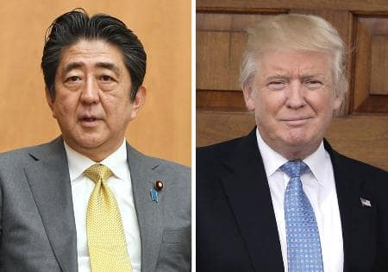安倍晋三首相、トランプ米大統領（UPI＝共同）
トランプ米大統領が安倍晋三首相との今月上旬の電話会談で「北朝鮮対応について必ず日本と相談する」と述べ、北朝鮮に対して軍事力を行使する場合を含めて事前に協議する考えを伝えていたことが12日、分かった。中国が協力しなければ、北朝鮮と取引する中国企業への経済制裁を強化する方針も示した。複数の日米外交筋が明らかにした。攻撃を懸念する日本との同盟関係に配慮しつつ、北朝鮮の挑発行動阻止へ積極的に関与する姿勢がさらに鮮明となった。
両首脳は今月6、9両日の電話会談を通じて北朝鮮の核実験や弾道ミサイル発射について「安全保障上の重大な脅威だ」との認識で一致した。

米、北朝鮮攻撃に言及 日本政府に今月説明
共同通信2017/4/12 02:01
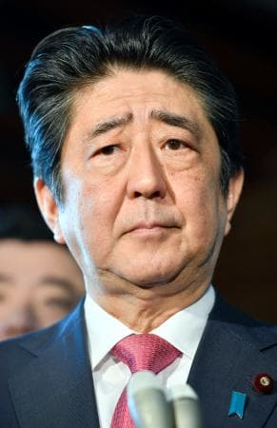6日、トランプ米大統領との電話会談について報道陣に話す安倍首相＝首相官邸
北朝鮮の核・ミサイル問題を巡り、米政府が米中首脳会談を控えた4月上旬の日米高官協議で、中国の対応によっては北朝鮮への軍事攻撃に踏み切る可能性に言及していたことが11日、分かった。「ストライク（攻撃）」という表現を使い、この方針をトランプ米大統領が中国の習近平国家主席に伝達するとも説明した。複数の日米外交筋が明らかにした。日米で協力して中国に具体的行動を促す狙いがあるとみられる。
日本政府は「攻撃に出れば、日本は韓国と共に標的にされかねない」（政府筋）と懸念を米側に既に伝えている。

米空母と海自、共同訓練へ 北朝鮮ミサイルをけん制
共同通信2017/4/12 10:36
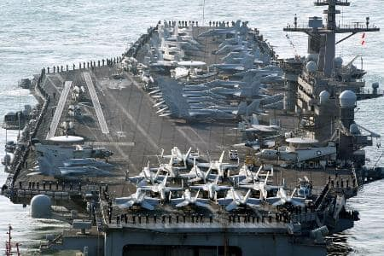3月、韓国・釜山に入港した米海軍の原子力空母カール・ビンソン（共同）
日米両政府が、朝鮮半島近海に向かっている米海軍の原子力空母「カール・ビンソン」と海上自衛隊の護衛艦による共同訓練を近く実施する方向で調整していることが分かった。弾道ミサイル発射を繰り返す北朝鮮に対し、連携してけん制を強めるのが目的。複数の政府関係者が12日明らかにした。
カール・ビンソンと海自の訓練は3月27～29日にも東シナ海で実施。北朝鮮が今月15日の故金日成主席生誕105年、25日の朝鮮人民軍創建85年といった節目に合わせ、ミサイル発射や核実験を強行する恐れがあることから、日米間で再び訓練を検討。首相官邸も実施を了承している。

海自、米空母と訓練検討＝朝鮮半島近海へ北上中
朝鮮半島近海に向け北上している米海軍の原子力空母カール・ビンソンについて、海上自衛隊が近く共同訓練を検討していることが１２日、関係者への取材で分かった。ミサイル発射を繰り返す北朝鮮をけん制する狙いがあるとみられる。
関係者によると、訓練はカール・ビンソンを中心とした空母打撃群の北上に合わせ、近く日本近海で実施する方向で検討されている。
海自の護衛艦は３月７～１０日と２７～２９日、米韓合同軍事演習に参加するため展開していたカール・ビンソンと合流し、東シナ海周辺海域で共同訓練を行った。（時事通信2017/04/12-10:07）

北朝鮮が挑発続けるなら対応検討 米高官がけん制
ＮＨＫ4月13日 12時24分
アメリカ政府の高官は、シリアのアサド政権に対する攻撃を踏まえ、核・ミサイル開発を加速させる北朝鮮についても、挑発行為を続けるなら、国家安全保障チームが対応を検討すると指摘し、けん制しました。
アメリカ政府の高官は１２日、記者団から北朝鮮情勢への対応について質問されたのに対し、「トランプ大統領が何度も言っているように、われわれの対応がどのようなものになるか予測するつもりはない」と述べました。
ただ、先週シリアのアサド政権に対するミサイル攻撃を行ったことを踏まえ、「われわれは事態を分析し、アメリカの国益に照らして目的を定め、大統領に選択肢を提示する国家安全保障チームの能力を示した」と強調しました。
そのうえで「北朝鮮の政権が、地域を不安定化させる攻撃的なふるまいを続けるなら、国家安全保障チームがそのように対応する」と述べ、核・ミサイル開発を加速させる北朝鮮についても、挑発行為を続けるなら、国家安全保障チームが対応を検討すると指摘し、けん制しました。
アメリカ軍は、空母カール・ビンソンを中心とする艦隊を朝鮮半島に近い西太平洋に向かわせていて、トランプ大統領は、アメリカメディアのインタビューに対し「無敵艦隊を送った。とても強力だ」と述べるなど、北朝鮮へのけん制を強めています。

特殊部隊支援船、沖縄に寄港＝対北朝鮮で海軍ＳＥＡＬＳ待機か
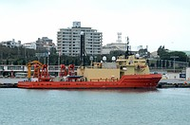
那覇軍港に寄港した米軍の特殊部隊支援船「Ｃ・チャンピオン」。米海軍特殊部隊ＳＥＡＬＳ（シールズ）などを支援するとされる＝１０日、那覇市
米海軍特殊部隊の支援船「Ｃ・チャンピオン」（約２１００トン、全長約６７メートル）が那覇軍港（那覇市）に一時寄港していたことが１２日、分かった。
米政権が対北朝鮮への軍事行動を辞さない姿勢を見せる中、米太平洋軍が管轄するエリアで前線待機する海軍特殊部隊ＳＥＡＬＳ（シールズ）を支援したとみられる。
「Ｃ・チャンピオン」は米軍の海上輸送軍に所属。主にＳＥＡＬＳなど海軍の特殊作戦部隊を支援する。今月９日に那覇軍港に入港し、１０日午後に出港した。韓国から米領グアムの基地に戻る途中、寄港した可能性もある。
ＳＥＡＬＳは２０１１年、国際テロ組織アルカイダ首領だった故ウサマ・ビンラディン容疑者をパキスタンで急襲し、殺害したことで知られる。（時事通信2017/04/12-09:02）

米軍特殊支援船、那覇軍港に寄港 朝鮮半島情勢に関連か
琉球新報2017年4月11日 12:19
米軍事海上輸送軍所属の潜水艦や特殊部隊の支援船「Ｃ・チャンピオン」が９日、那覇軍港に寄港し、１０日に出港した。６日に韓国・釜山から沖縄に向かった。朝鮮半島情勢を巡り米政府による北朝鮮への軍事力行使が取り沙汰される中、Ｃ・チャンピオンの動きは米軍特殊部隊と関連している可能性もある。
軍港を監視している関係者によると同船の寄港は見たことがないという。
沖縄には米海軍の特殊部隊「ネイビー・シールズ」が配備されている。
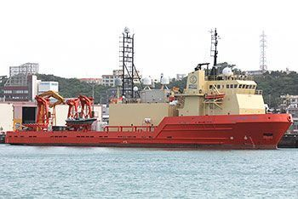
那覇軍港に寄港した米軍の支援船Ｃ・チャンピオン＝１０日午後４時ごろ、那覇市の那覇軍港
米シンクタンクのグローバルセキュリティーによると、Ｃ・チャンピオンは弾薬や燃料などを積み、兵員３０人が支援なしに３０日間過ごせる機能を備える。米メディアによると、米国家安全保障会議（ＮＳＣ）は北朝鮮の核開発に対抗し、在韓米軍への核再配備をトランプ米大統領に提案した。米韓の特殊部隊を北朝鮮に潜入させる案を検討しているとの報道もある。（滝本匠）

県 初のミサイル想定訓練
長崎新聞17年4月13日
北朝鮮による弾道ミサイルの発射が相次ぐ中、県は１２日、ミサイルの県内落下を想定し国民保護法に基づく実動訓練をする考えを明らかにした。ミサイル想定訓練は初めて。場所は未定。夏ごろを予定しており、住民の参加も含め関係機関と調整する。
県危機管理課によると、他国から弾道ミサイルが発射された想定で避難指示や救護に関する訓練を計画。警察や消防など関係機関と情報共有を図り、役割を確認する狙い。
県は年に１回、同法に基づく訓練を県内の市町や関係機関と連携して実施している。これまでは主に爆弾テロを想定。近年の国際情勢を踏まえ、数年前からミサイルを想定した訓練を検討していたという。同課は「地元との調整はこれからだが、万が一の事態に備え、県民の安全安心を守る対策を検討したい」としている。
政府や秋田県は今年３月、同県沖の領海内に落ちた想定で初の避難訓練をした。海に面した同県男鹿（おが）市の住民ら１１０人が参加し、公民館と小学校に避難した。
内閣官房は、都道府県レベルでのミサイル想定訓練の計画について「把握している限りではない」としている。

米軍、超大型爆弾を初使用＝アフガンのＩＳ掃討戦で－核兵器以外では最大級
【ワシントン時事】米軍は１３日、アフガニスタン東部での過激派組織「イスラム国」（ＩＳ）掃討戦で、超大型爆弾「ＧＢＵ４３Ｂ」を投下したと発表した。米メディアによれば、核兵器以外では米軍が保有する最大級の爆弾で、実戦で使用されたのは初めて。
米軍発表や報道によると、爆弾は現地時間の１３日午後７時３２分（日本時間１４日午前０時２分）、東部ナンガルハル州アチン地区で、米特殊作戦機ＭＣ１３０から投下された。ＩＳが構築した地下施設が標的とされる。被害などは伝えられていない。（時事通信2017/04/14-05:46）

米軍 アフガニスタンで「大規模爆風爆弾」を使用 実戦初
ＮＨＫ4月14日 6時00分
アメリカ軍は、核兵器以外の通常兵器で最大の破壊力があるとされる「大規模爆風爆弾」をアフガニスタンでの過激派組織ＩＳ＝イスラミックステートに対する空爆で使用したと発表しました。２００３年にこの爆弾を配備してから実戦で使ったのは初めてで、北朝鮮などをけん制する意図もあるのではないかという受け止めが出ています。
アメリカ軍は１３日、アフガニスタン東部のナンガルハル州で過激派組織ＩＳの拠点を狙って「ＧＢＵー４３Ｂ・大規模爆風爆弾」による空爆を実施したと発表しました。
この爆弾は全長およそ９メートル、重さがおよそ９８００キロで、核兵器以外の通常兵器では最大の破壊力があるとされ、精密誘導装置も備えていて、「すべての爆弾の母」とも呼ばれています。
アメリカ軍は、２００２年に当時のイラクのフセイン政権に圧力をかける目的でこの爆弾の開発を始め、２００３年のイラク戦争で前線に配備しましたが、国防総省によりますと、実戦で使ったのは初めてだということです。
アフガニスタンに駐留するアメリカ軍のニコルソン司令官は「ＩＳは防御を厚くしており、この爆弾はこうした障害を取り除くのに適切な武器だ」と説明していますが、シリアのアサド政権を攻撃し、北朝鮮への圧力を強めている中での使用に、アメリカのメディアでは北朝鮮などをけん制する意図もあるのではないかという受け止めが出ています。
トランプ大統領「見事に任務に成功」
これについて、アメリカのトランプ大統領は１３日、ホワイトハウスで記者団に対し、「また見事に任務に成功した。アメリカ軍を誇りに思う」とたたえました。
そのうえで、「この８週間で起きたことと、過去８年にわたって起きたことを比べれば、大きな違いがあることがわかるだろう」と述べ、前のオバマ政権との違いを強調し、トランプ政権の下でアメリカ軍が成果を挙げていると主張しました。
また、記者団から「この爆弾の使用が北朝鮮にメッセージを送ることになるか」と質問されたのに対し、「メッセージを送るかどうかはわからないし、送ろうが送るまいが違いはない。北朝鮮は問題だ」と述べました。
そして、「私は本当に中国の習近平国家主席を好きになり、尊敬している。彼はすばらしい人物で、非常に特別な男だ。懸命に取り組むつもりだと思う」と述べ、北朝鮮問題の解決に向けて中国が役割を果たすことに期待を示しました。

日米「希望の同盟」＝安倍首相
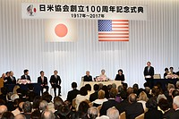
天皇、皇后両陛下が臨席し開かれた日米協会創立１００周年記念式典＝１３日午後、東京都千代田区の帝国ホテル（代表撮影）
安倍晋三首相は１３日、東京都内で開かれた社団法人「日米協会」（会長・藤崎一郎前駐米大使）の創立１００周年記念式典に出席し、あいさつした。首相は、第２次世界大戦での敵国が同盟国となった日米両国の関係について、「いまや普遍的価値の絆で固く結ばれた揺るぎない同盟国となり、希望の同盟となった」と述べた。式典には天皇、皇后両陛下も出席された。（時事通信2017/04/13-20:39）

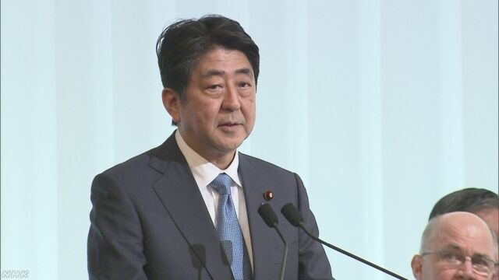
首相 アジア太平洋地域の平和に主導的役割果たす
ＮＨＫ4月13日 20時56分
安倍総理大臣は日米の交流事業に取り組む団体の会合に出席し、日本を取りまく安全保障環境が厳しさを増していると重ねて指摘し、日米同盟の絆の上で、アジア太平洋地域の平和と繁栄を確保するため主導的役割を果たしていく考えを示しました。
日米の交流事業に取り組む日米協会の創立１００周年の記念式典が１３日、東京都内で開かれ、天皇皇后両陛下をはじめ、日米の政府関係者や企業経営者などおよそ５００人が出席しました。
この中で、安倍総理大臣は「昨今、日本を取りまく安全保障環境は、ますます厳しさを増しており、日米同盟の重要性はますます高まっている」と重ねて指摘しました。
そして、「先の日米首脳会談では、トランプ大統領とともに、『日米同盟は揺るがない』との明確なメッセージを世界に向けて発信した。日米両国は、同盟の絆の上で、アジア太平洋地域の平和と繁栄を確保するために主導的役割を果たしていく。そして、世界の諸課題にともに手を携え対処していく」と述べました。

「公明抜き」都議選に自民危機感＝過去最低議席の見方も
自民党は７月の東京都議選に総力戦で臨む方針だ。小池百合子都知事の高い人気を背景に地域政党「都民ファーストの会」が躍進の勢いとされることに加え、固い組織力を持つ公明党の協力も得られないとあって、危機感は強い。
「自民党の都議候補は風が吹かなければ回らない風車ではない。足を使って情熱と政策を訴え、私たちの力で風車を回していく」。１１日の同党都連決起大会で安倍晋三首相（党総裁）はこう声を張り上げた。
決起大会では都議選で掲げる公約を発表。最大の焦点となっている築地市場（中央区）の豊洲（江東区）への早期移転や、都民税減税を盛り込んだ。いずれも小池氏が態度を明確にしていなかったり、慎重姿勢を示したりしている課題で、同氏との違いをアピールした。
４年前の都議選で、自民党は擁立した５９人全員を当選させた。現有議席は維持するだけでも容易ではなく、小池氏人気や公明党の離反で過去最低の３８議席を割り込むとの見方もある。
こうした苦境を踏まえ、自民党は既に異例の態勢を敷いている。都連選対本部の設置を通常の大型連休明けから約１カ月前倒ししたほか、都議選で初となる参院独自の選対も置いた。比例代表で支援を受ける業界団体票の取りまとめが念頭にある。派閥ごとに担当選挙区を決め、所属議員を張り付けることも申し合わせた。
だが、党内からは「都民は国会議員の名前なんて知らない。張り付けたってしょうがない」（ベテラン秘書）との声も漏れ、手応えがあるわけではない。二階俊博幹事長は記者会見で「党はできるだけのことをやるが、甘えは認めない。選挙は自分でやるものだ」と候補者に奮起を促した。
一方、都議選で小池氏と協力する公明党の山口那津男代表は会見で、自民党から決起大会に招かれたことを明かし、「党内の結束を深める目的だろうから出席は控えたい」と距離を置いた。 （時事通信2017/04/11-19:58）

首相「難しいが勝ち抜く」＝都議選へ決起大会－自民都連
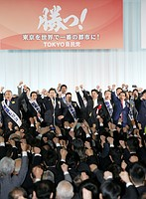
７月の東京都議選に向けた自民党都連の決起大会で、気勢を上げる安倍晋三首相（奥中央右）ら＝１１日午後、東京都港区
７月の東京都議選に向け、自民党都連は１１日、都内のホテルで決起大会を開いた。出席した安倍晋三首相（党総裁）は「難しい選挙だが、勝ち抜いていく決意だ」と強調。「急に誕生した政党には、とても都政を支える力はない」と述べ、小池百合子知事が率いる地域政党「都民ファーストの会」をけん制した。
首相はまた、小池氏が自民推薦候補を破った昨年の知事選に関連し「小池知事が誕生したいきさつにはいろいろあった」と振り返った上で、「東京をよい都市にしていくために責任感を持って、しっかり協力して結果を出していく」とも語った。決起大会には首相のほか二階俊博党幹事長、麻生太郎副総理兼財務相、森喜朗元首相らが出席した。
同日現在、自民党の公認候補は５８人で、最終的に全４２選挙区に計６０人を擁立する予定。都連は小池氏を招待したが、小池氏は出席せず「新しい都政への支援と協力をお願いする」との祝電を送った。 （時事通信2017/04/11-19:56）

都議選 安倍首相「急造政党に力ない」 小池新党「旧来勢力から解放」
東京新聞2017年4月12日 朝刊
「急に誕生した政党に力はない」。東京都議選に向け、十一日に開かれた自民党の決起大会で、安倍晋三首相は小池百合子知事が事実上率いる「都民ファーストの会」への対抗意識をあらわにした。同大会に招待を受けた小池氏と、都議会自民との蜜月関係が終わった公明党の山口那津男代表は欠席。「小池新党」を軸とする選挙の構図が浮き彫りになった。
十一日夜に都内のホテルで開かれた自民党東京都連の決起大会は、挙党態勢を印象づけるように、二階俊博党幹事長ら党幹部が出席。「新しい都政へのご支援ご協力をお願い申し上げます」。欠席した小池氏の祝電も読み上げられた。
安倍首相は「本日は小池知事からも祝電をいただいた。ありがたいではありませんか」と受け止めて見せつつ、「急に誕生した政党に都政を支える力はない」と強調。民主党政権時代を引き合いに「烏合（うごう）の衆が日本を混乱に陥れた、あの経験がある」と指摘した。
この日発表された選挙公約の骨子と重点政策には、「劇場型政治にピリオドを打つ」として、築地市場（中央区）から豊洲市場（江東区）への早期移転、都内私立小中学校の無償化、個人都民税１０％減税などが盛り込まれた。豊洲市場問題を焦点にしたビデオも会場で放映し、「（小池氏は）いつまで決断を先延ばしするのか」と批判した。
都民ファーストの会は同日夕、都内の貸会議室で勉強会を開いた。公認を受けた立候補予定者ら約三十人が出席した。
自民は三月下旬に決起大会の開催日を公表。都民ファーストは前日の四月十日に開催を公表した。
小池氏の特別秘書で会代表の野田数（かずさ）氏は、立候補予定者の出身が民間や自民、民進、ほかの政党など多様だと強調。「多様性でいかに東京を活性化させるか」と述べ、都市間競争に勝ち抜くことが会の目的だと訴えた。
この日は会の綱領を公表。「一部の人間、集団の利益のために都政があってはならない。私たちは、旧来の勢力に囚（とら）われている都政を解き放つ」とし、自民を意識したような言葉を随所にちりばめた。六月一日には都議選に向けた決起大会を開く。
一方、埋没を危惧する民進党都連は十一日午前に緊急の常任幹事会を開催。松原仁会長は「もう一度、再結束して体制を立て直し、夏の戦いに向かって歩みを進めていきたい」と団結を呼び掛けた。
都議選に向け、三十六人いた公認予定者は、七人が離党届を提出し、うち四人が都民ファーストの会の公認に内定した。十日には都議選を取り仕切る立場の都連幹事長の長島昭久元防衛副大臣が離党を表明した。「民進離れ」とも言える動きは収まっていない。

自民と対決姿勢鮮明に＝都議選へ綱領発表－小池新党
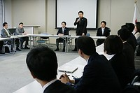
東京都の小池百合子知事が率いる地域政党「都民ファーストの会」が開いた会合で、あいさつする野田数代表（中央奥）＝１１日午後、東京都新宿区
東京都の小池百合子知事が率いる地域政党「都民ファーストの会」は１１日、７月の都議選（定数１２７）に擁立する候補を集めた会合で党の綱領を発表した。綱領は「情報公開」「賢い支出」などを大原則に掲げた上で「旧来の勢力にとらわれている都政を解き放つ」と明記。都議会最大会派の自民党との対決姿勢を鮮明にした。
会合で、小池氏の特別秘書の野田数氏（都民ファーストの会代表）は「それぞれ出身は違うが、一騎当千のつわものに参集していただいた」と強調。６月１日に行う都議選決起大会までに、全公認候補の決定を目指す考えを示した。都議選の公約は大型連休前に発表するという。
都議選で、都民ファーストは単独過半数の獲得を視野に全４２選挙区に候補を擁立する方針。しかし、現時点の公認候補は２５人にとどまる。
この日はまた、国政の課題を学ぶ「国政研究会」の初会合を開き、有識者が国家戦略特区について講義をした。研究会は、国政進出への布石との見方があるが、小池氏は３月１０日の記者会見で「一気に国政というのは、体力的にそう簡単ではない。残念ながらご期待に応えられるものではない」と説明している。 （時事通信2017/04/11-18:32）

「日本政府は歴史直視を」＝韓国大統領代行が演説
【ソウル時事】韓国の黄教安大統領代行（首相）は１３日、日本の植民地支配下で１９１９年に独立運動家が大韓民国臨時政府を上海に設立してから９８周年となるのを記念する式典で演説し、「日本政府は歴史をありのままに直視し、将来の世代に対する教育や過去の過ちの反省で、誠意ある一貫した姿勢を見せなければならない」と述べた。
首相室の発表によると、黄代行はこの中で「韓日両国の未来志向的パートナー関係の出発点であると同時に、必要条件となるのは、正しい歴史認識だ」と強調した。
日本の高校教科書検定で島根県竹島（韓国名・独島）を固有の領土と明記した教科書が合格し、小中学校の新学習指導要領も竹島を固有の領土と初めて明記。韓国政府は強く抗議して、是正を求めている。黄代行はこうした動きを念頭に、日本の歴史教育に注文を付けたとみられる。（時事通信2017/04/13-14:44）

菅長官、辺野古工事進める＝翁長沖縄知事は移設阻止主張
菅義偉官房長官は１２日の記者会見で、米軍普天間飛行場（沖縄県宜野湾市）返還をめぐる日米両政府の合意から２１年を迎えたことについて、「日米同盟の抑止力維持と普天間の危険除去を考えたとき、（名護市）辺野古移設が唯一の解決策だ。政府としては引き続き工事を進めていく」と強調した。
同県の翁長雄志知事は那覇市で記者団に対し、「県民の理解が得られない新基地建設を推し進めることは絶対に許されない」と述べ、移設阻止に不退転の決意で臨む考えを重ねて表明。前知事が決定した埋め立て承認の撤回を含め、あらゆる対抗策を講じる意向を示した。
翁長氏のこうした姿勢に対し、菅氏は「日本は法治国家だ。最高裁の判断をしっかり守ってほしい」と、国が勝訴した判決の順守を求めた。（時事通信2017/04/12-18:41）

普天間の早期返還求める、県知事 日米合意から21年
共同通信2017/4/12 00:01
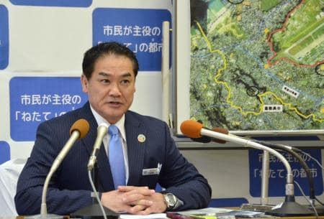米軍普天間飛行場返還を巡る日米合意から21年を迎えるのを前に、記者会見する沖縄県宜野湾市の佐喜真淳市長＝11日午後、宜野湾市役所
沖縄県の翁長雄志知事は、米軍普天間飛行場（宜野湾市）返還を巡る日米合意から12日で21年となるのに当たりコメントを出した。現在まで返還に至らない要因は「県内移設ありきで物事を解決しようとする政府の姿勢にある」と批判し、名護市辺野古移設を条件とせず速やかに実現するよう求めた。
宜野湾市の佐喜真淳市長も記者会見し、早期返還を訴えた。「政府と沖縄県が対峙している現状は極めて残念だ。市民は返還に向けた動きが停滞し、逆行するのではとの強い危機感と不安感を持っている」と指摘した。
普天間飛行場の返還は日米両政府が1996年に合意した。

辺野古滑走路「短過ぎる」＝補完施設確保など主張－米政府監査院
【ワシントン時事】米政府監査院（ＧＡＯ）はこのほど、アジア太平洋の米海兵隊再編に関する議会向けの報告書をまとめた。米軍普天間飛行場（沖縄県宜野湾市）の名護市辺野古への移設計画について「滑走路が特定の航空機には短過ぎる」と指摘し、国防長官が「欠陥」を埋め合わせるべきだと主張。具体的には機能を補完する別の滑走路を沖縄県内で確保する対応を例に挙げている。
報告書は「計画されている滑走路では（普天間飛行場と）同じ任務を遂行する条件を十分に満たさない」と分析。「滑走路が短くなれば、固定翼機の緊急時の着陸帯が失われ、国連も（災害派遣などの際に）利用できなくなる」と強調した。
報告書は、国防総省が２０１４年４月に緊急時使用施設を探すための実地調査の承認を日本政府に求めたものの、調査すら完了していないと説明している。（時事通信2017/04/12-07:36）

加計学園計画に批判相次ぐ、愛媛 今治で市民説明会
共同通信2017/4/11 22:03
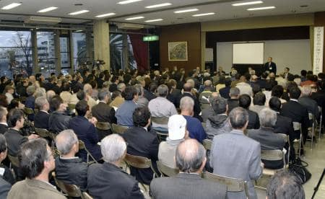加計学園の大学獣医学部開設について、愛媛県今治市が開いた市民向け説明会＝11日午後
愛媛県今治市は11日、学校法人加計学園（岡山市）が政府の国家戦略特区を活用した大学獣医学部を今治市に開設する計画について、市民向け説明会を開いた。参加した市民から、税金の投入が適切かどうかなどの批判が相次いだ。
政府は今年1月に事業計画を認定。今治市は所有地を建設予定地として無償譲渡し、施設整備費96億円の助成を決めている。安倍晋三首相の友人が学園理事長を務めていることから、市有地提供への首相の関与を国会で野党が追及、首相は否定している。
参加した市民からは「市の大学への投資を、他にもっと困っている人のためにも使えたかもしれない」との声が上がった。

新公文書館、憲政記念館の敷地に 衆院議運委が決定
共同通信2017/4/13 11:55
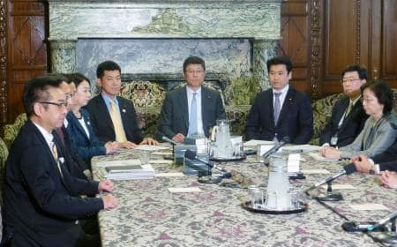衆院議院運営委員会が開いた、新しい国立公文書館に関する小委員会＝13日午前、国会
衆院議院運営委員会は13日に開いた小委員会で、新しい国立公文書館の建設地を、衆院が所有する憲政記念館の敷地にすると正式決定した。これを受け、政府は来年3月までに新公文書館の基本計画を策定する。
小委は昨年5月、憲政記念館の敷地を候補地に内定。新公文書館の規模や展示方法をまとめた政府の有識者会議の報告書が今月4日に提出されたのを受け、是非を検討していた。
政府は建設費を最大約850億円、工期を9年半程度と見積もり、さらにコスト抑制と工期短縮を目指す意向を示している。

「特定秘密」を非開示のまま廃棄 政府、制度改善を否定
東京新聞2017年4月11日 夕刊
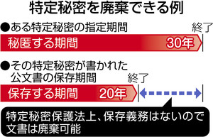
衆院総務委員会が十一日に行われ、政府は特定秘密保護法に基づく「特定秘密」が記された公文書が、秘密指定期間中でも廃棄される可能性を認めた。野党は廃棄されると、重要な情報が国民に開示されないとして、制度の改善を求めたが、政府は「適切な運用を行っており、恣意（しい）的な廃棄はない」として拒否した。 （中根政人）
特定秘密の指定期間中でも廃棄される法制度の不備は、本紙が九日朝刊で指摘した。民進党の逢坂誠二氏は本紙報道を紹介しながら「重要な情報が開示されなくていいのか。法制度を改善する必要がある」と求めた。法律を所管する内閣官房は「廃棄は首相の同意を得た上で行う。恣意的に廃棄されることがない仕組みが設けられている」と説明。法制度に問題はないと強調した。
このような問題が指摘されるのは、特定秘密保護法の指定期間と公文書管理法の保存期間に差が生じるという、制度上の不備があるからだ。例えば、秘密指定が三十年なのに、保存期間が二十年だと、二十年後ならいつでも特定秘密を廃棄できることになる。
内閣官房は「秘密指定期間が終了する前に文書の保存期間が終了することもあり得る」と認めた。
逢坂氏は「廃棄を防ぐ措置を講じるべきだ」と制度改善を求めた。だが、内閣官房は「二つの法律に基づいて適正に管理される。何らか特別の制度が必要とは考えていない」と述べた。
特定秘密を記した文書が廃棄され、情報公開請求されたらどうなるのか。総務省は「文書の不存在として不開示決定が行われる」と説明。特定秘密として隠されていた情報が国民に開示されることなく、廃棄されると認めた。

軍事的技術研究に慎重対応を 日本学術会議が声明へ
ＮＨＫ4月13日 15時37分
日本の科学者を代表する国の特別の機関、日本学術会議の総会が１３日から始まり、軍事的な安全保障の技術研究に慎重な対応を求める半世紀ぶりの新たな声明を、１４日に示すことにしています。
日本の科学者を代表する日本学術会議は、先の大戦で、科学者が協力したことへの反省から、昭和４２年に「軍事目的の科学研究を行わない」とする声明を出しています。
一方で、防衛省がおととし、大学などに研究資金を提供する制度を始めたことから、軍事的な安全保障技術の研究との関わり方について、新たな声明を半世紀ぶりにまとめ、１４日の総会で全国の研究者に示すことになりました。
声明では「軍事目的の科学研究を行わない」とする、これまでの声明を「継承する」としています。そして、防衛省が大学などの研究機関に資金を提供する制度について、「将来の装備開発につなげるという明確な目的に沿って公募や審査が行われ、政府による研究への介入が著しく、問題が多い」と指摘しています。
そのうえで、それぞれの大学などに対して、軍事的な安全保障の技術研究と見なされる可能性のある研究について、その適切性を技術的・倫理的に審査する制度を設けるよう求めています。一方で、軍事的な安全保障の技術研究を禁止する直接的な文言は盛り込まれていません。
日本学術会議の声明には強制力はありませんが、日本の科学界の意思を表明するものと位置づけられていて、それぞれの大学では、軍事的な研究にどう対応するか、判断を求められることになります。
研究者の受け止めは？
日本学術会議の総会に出席した研究者の受け止めです。
広島県の大学の６３歳の研究者は、新たな声明が、戦争の反省を教訓に出されたこれまでの声明を「継承する」としていることについて、「当然の決断だと思う。少子化で大学間の競争が激しくなっていることや、研究資金が減っていることなど厳しい背景もあるが、学術は平和のために発展しなければならないと思う」と話していました。
また、北海道の大学の６７歳の研究者は「タイミングのいい声明だと思う。近年は、軍事技術と民生技術の距離が近づいていて、アメリカなどの海外からも軍事的な研究助成金が入ってきている事実がある。そういう資金を、これまで十分に考えずに受けていたと思うので、今回の声明で考える機会が与えられたと思う」と話していました。
東京の大学の５５歳の研究者は「技術は使い方によって何にでも使えるという側面がある。技術が研究者の意図しないところで軍事用に転用されることがあることについて、まだ議論が十分には進んでいない」と話していました。
防衛省から研究資金 どんな制度？
今回の声明のきっかけとなった、防衛省による大学などへの研究資金の提供制度は、おととし導入され、これまでに１９の研究が採択されています。
政府は、４年前の平成２５年に閣議決定した「防衛計画の大綱」で、安全保障環境が厳しくなる中、防衛力を支える基盤を強化するため、「大学や研究機関との連携の充実などにより、防衛にも応用可能な民生技術の積極的な活用に努める」として、大学などとの連携を強めていく方針を掲げています。
こうした中、防衛省では、民間の先進的な技術を将来の防衛装備品の開発に積極的に取り入れるため、おととし、大学などの研究機関に資金を提供する安全保障技術研究推進制度を新たに設けました。
これまでに、大学や研究機関などから１５３件の応募があり、１９件の研究が採択されました。
このうち大学と高等専門学校からは８１件の応募があり、大学からの９件が採択されています。
この制度の平成２７年度の予算はおよそ３億円で、２年目の昨年度はおよそ６億円でしたが、３年目となる今年度はおよそ１１０億円に大幅に増額されています。
研究１件あたりの提供額も、平成２７年度と昨年度は、最大で年間およそ４０００万円でしたが、今年度は、最大５年間で２０億円規模に拡大されています。
締め切りは来月末 大学側はどう判断
防衛省の安全保障技術研究推進制度の、今年度の応募の締め切りは、来月３１日となっています。
このため、現時点で防衛省の制度への対応を決めていない大学でも、学内の研究者から応募の希望がある場合、来月末の締め切りまでには、応募を認めるかどうか判断することになります。
防衛省 「コメント差し控える」
日本学術会議が１４日の総会で、新たな声明を示すことについて、防衛省は「日本学術会議が独立の立場において決定したものであり、防衛省としてコメントは差し控える」としています。

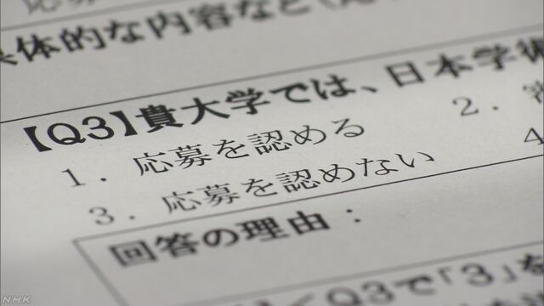
防衛省の研究資金提供制度 大学で対応分かれる
ＮＨＫ4月13日 15時57分
日本学術会議が、軍事的な安全保障の技術研究に慎重な対応を求める声明を示すことを受けて、ＮＨＫが研究費の補助金が多い全国の大学を対象に、防衛省による研究資金の提供制度について、今後の対応をアンケートでたずねた結果、「応募を認める」が１大学だったのに対し、「応募を認めない」が１６大学、「審査を行った上で判断する」が１５大学となり、対応が分かれていることがわかりました。
ＮＨＫでは、国の科学研究費補助金の配分額が多い、全国の１００の国公私立大学を対象に、日本学術会議の新たな声明に関するアンケートを行い、８０の大学から回答を得ました。
まず、新たな声明で、軍事的な研究と見なされる可能性のある研究の適切性を審査する制度を、設けるべきだとしていることについて聞いたところ、「すでに設けている」が北海道大学や早稲田大学など１１大学、「今後、設ける予定」が筑波大学や広島大学など１０大学、「設けない」が法政大学と富山大学の２大学、「検討中」が京都大学や東北大学など５５大学となっています。
次に、新たな声明を踏まえて、防衛省による研究資金の提供制度について、今後の対応をたずねたところ、「応募を認める」が東京農工大学の１大学、「応募を認めない」が九州大学や早稲田大学など１６大学、「審査を行った上で判断する」が熊本大学や大阪府立大学など１５大学、「対応は決まっていない」が京都大学や東北大学など４７大学となっています。
また、最近５年間に、アメリカ軍など海外の軍事機関から、研究資金の提供を受けたことがある大学は、京都大学や九州大学など１０の大学でした。
新たな声明を踏まえて、今後、海外の軍事機関からの研究資金の提供を認めるかどうかたずねたところ、「認める」がゼロ、「認めない」が九州大学や神戸大学など１４大学、「審査を行った上で判断する」が熊本大学や大阪府立大学など１６大学、「対応は決まっていない」が京都大学や東北大学など４７大学となっています。
認める・認めない 大学側の見解は
アンケートでは、それぞれの大学が、日本学術会議の新たな声明をどう受け止めているか、記述式でもたずねました。
このうち、防衛省の制度について、「応募を認める」と回答した東京農工大学は「審査する制度を設けるべきであると提言しているが、一方で軍事的な研究自体の是非などについては明言していない」としています。
また、防衛省の制度への対応について、「応募を認めない」と回答した九州大学は「過去の声明を踏襲することは評価している」としたうえで、研究が適切かどうか審査する制度を設けるべきだとしていることについては、「現実的に極めて困難であると感じている」としています。
「研究者一人一人の継続的な議論にかかっている」
科学史が専門で、科学者と軍事的な研究とのかかわりを調べている、東京工業高等専門学校の河村豊教授は、アンケートの結果について、「たとえ公的な資金であっても、軍事的な研究に絡めた形で大学に入ってくることに危機感を持つ大学が、国立・私立を問わず、共通して存在していることがわかる」としています。
そのうえで、「今回の声明は、５０年ぶりの画期的なことだと思う。それを受けて大学も今、この問題に直面したといえる。ただ、今回の声明は、あくまで１つの方針にすぎず、これをどのように具体化し、有効なものにしていくかは、各大学の、さらに研究者一人一人の継続的な議論にかかっていると思う」と話しています。

